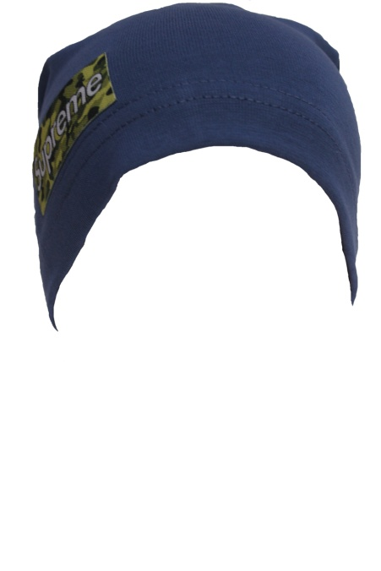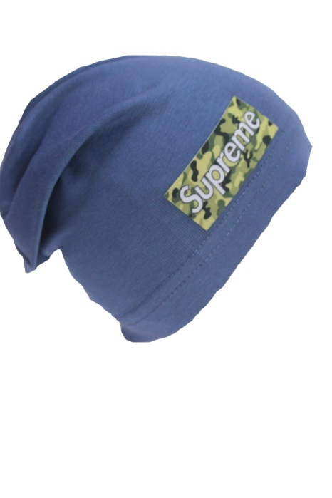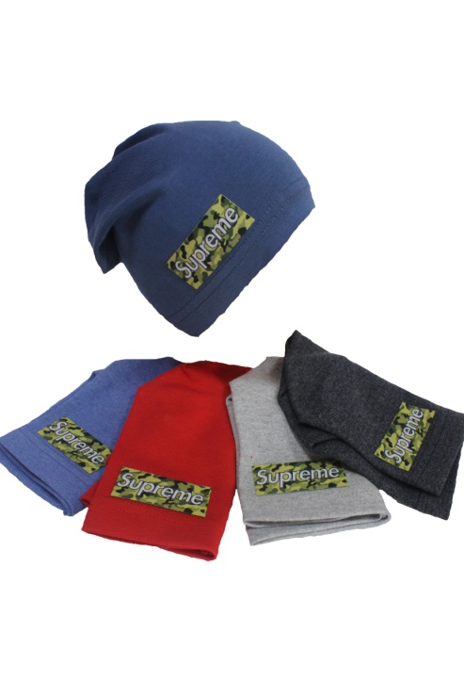
Артикул: RMP6 (одинарная)
1RMP6 (двойная)

Шапка откидушка "Supreme"- рибана,размер:47-49 (1-ка), 52-56 (2-е)
(одинарная) цена: опт 80р.
(двойная) цена: опт 120р.

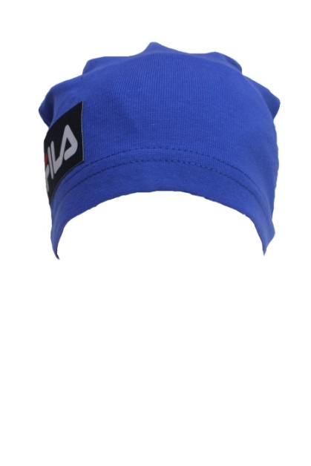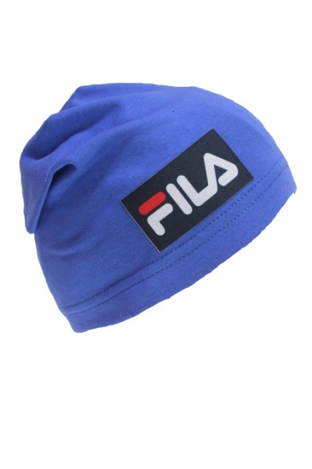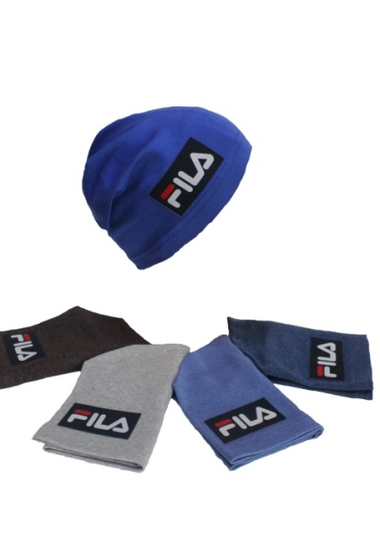
Артикул: RMP7 (одинарная)
1 RMP7 (двойная)

Шапка откидушка "FILA"-рибана, размер 47-49 (1-ка), 52-56 (2-е)
(одинарная) цена: опт 80р.
(двойная) цена: опт 120р.

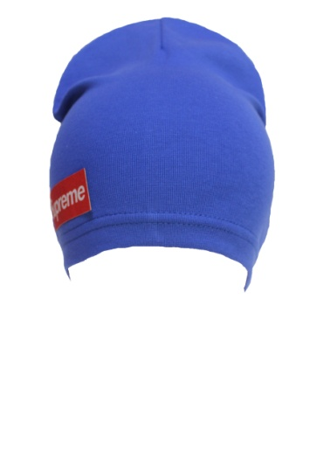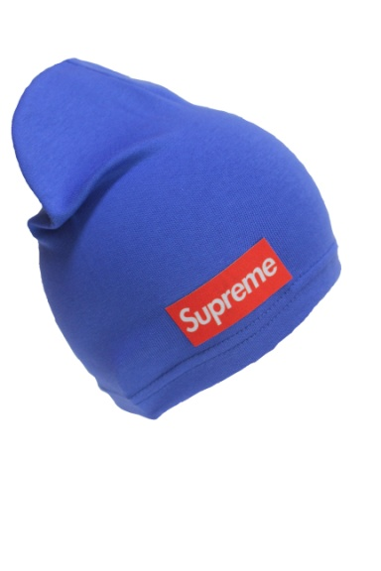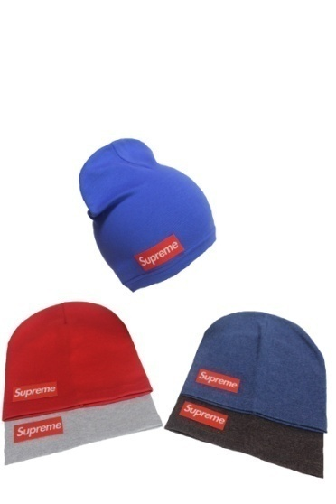

Артикул: RMP8 (одинарная)
1RMP8 (двойная)

Шапка лопата "Supreme 1"-рибана,размер:52-56 (1-ка); 52-55 (2-е),
(одинарная) цена: опт 80р.
(двойная) цена: опт 120р.

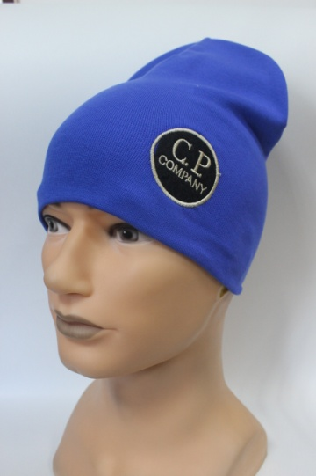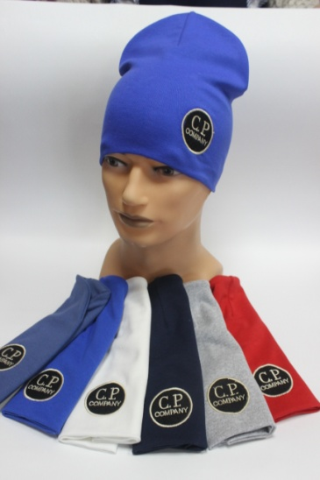

Артикул: RMP4 (одинарная)
1RMP4 (двойная)

Шапка лопата «С. Р.»- рибана, размер: 47-50, 50-54, 54-57,
(одинарная) цена: опт 80р.
(двойная) цена: опт 100р.

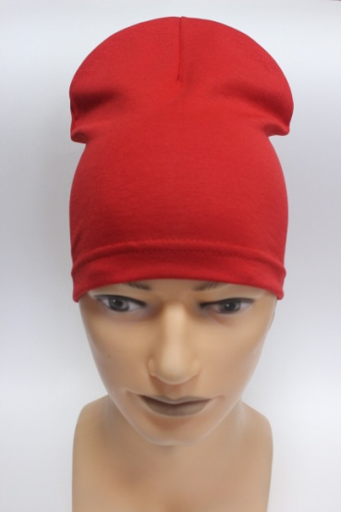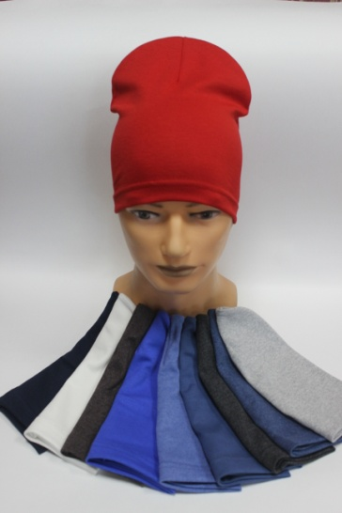

Артикул: RMP5 (одинарна)
1RMP5 (двойная)
Шапка лопата – рибана, размер: 47-50, 50-54, 54-57,
(одинарная) цена опт 80р.
(двойная) цена: опт 100р.

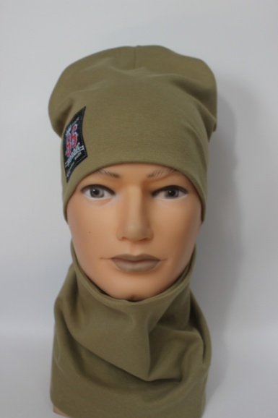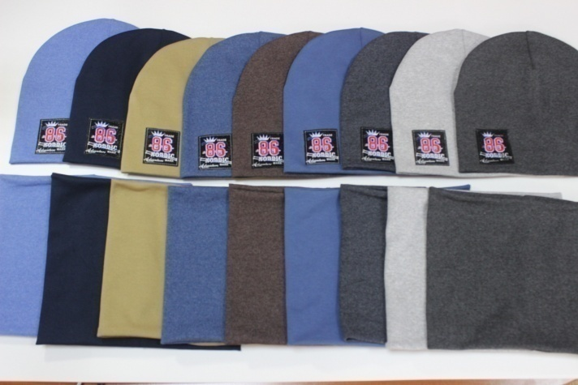

Артикул: RMP1 (двойной)

Комплект «86» - рибана, размер 51-58, цена опт 160р.

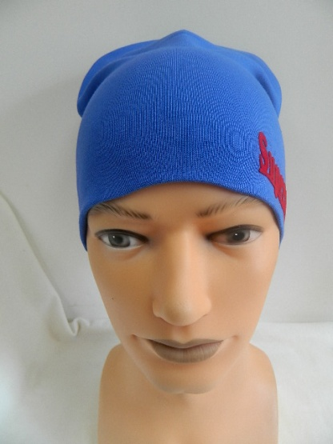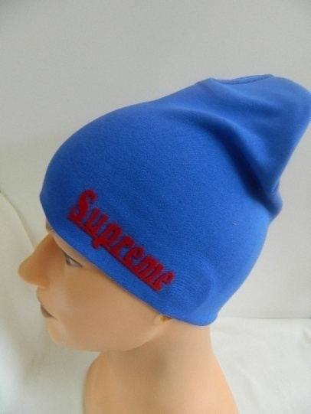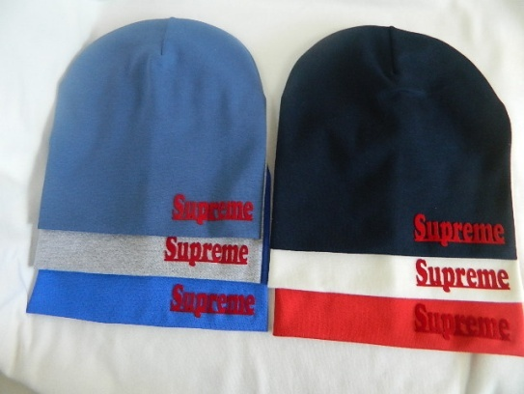
Артикул: RMO-4 (одинарная)
1RMO-4 (двойная)

Шапка лопата «Supreme» -рибана, размер 48-52 (1-ка), 54-58 (2-е)
(одинарная) цена опт 80р.
(двойная) цена: опт 100р.

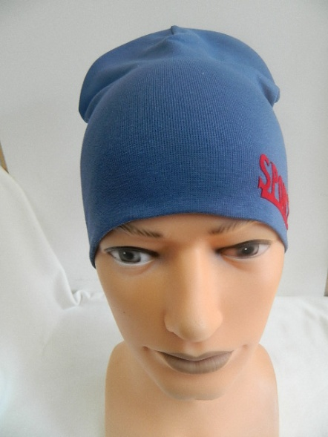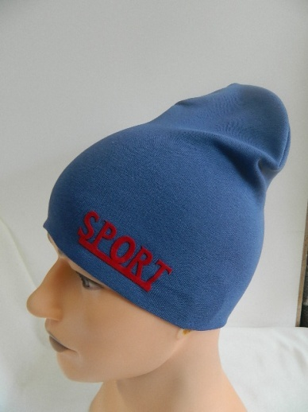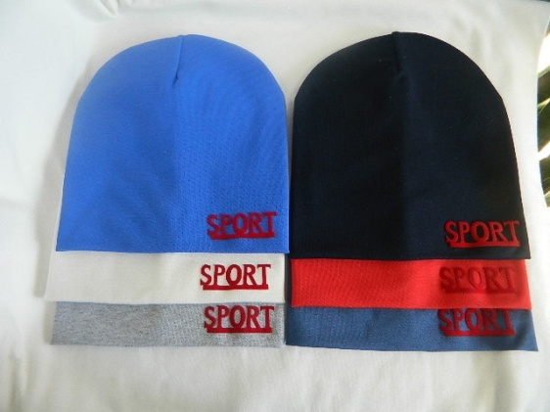

Артикул: RMO-3 (двойная)
Шапка лопата «SPORT» -рибана, размер 51-58, цена опт

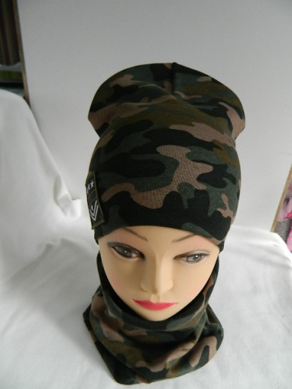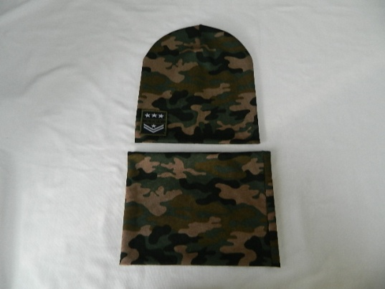
Артикул: RDMOK-20 (двойной)

Комплект «Армия»- рибана, размер 50-56, цена: опт 160р.

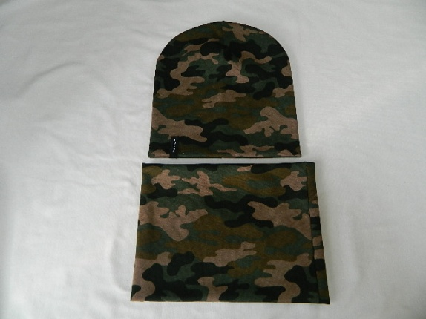

Артикул: RDMOK-21 (двойной)

Комплект «Армия IDEAL»- рибана, размер 50-56, цена: опт 160р.

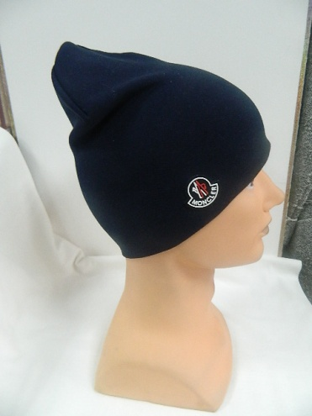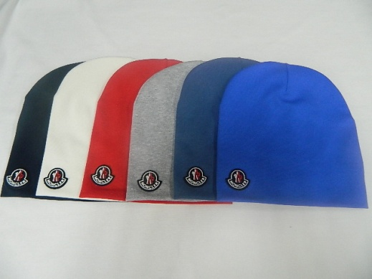

Артикул: RMO-2 (одинарная)
1RMO-2 (двойная)

Шапка лопата «Monkler» -рибана, размер 48-52 (1-ка), 54-58 (2-е)
(одинарная) цена опт 80р.
(двойная) цена: опт 100р.

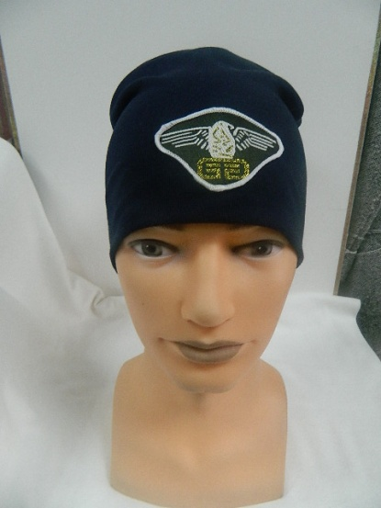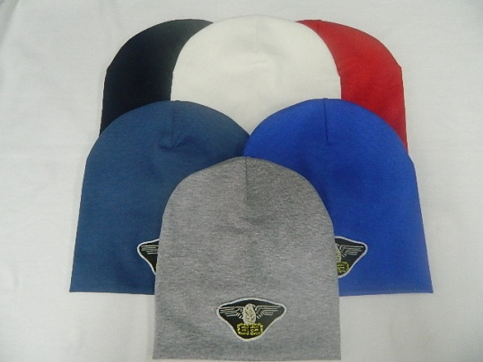
Артикул: RMO-1 (одинарная)
1RMO-1 (двойная)

Шапка лопата «Орел» -рибана, размер 48-52 (1-ка), 54-58 (2-е)
(одинарная) цена опт 80р.
(двойная) цена: опт 100р.

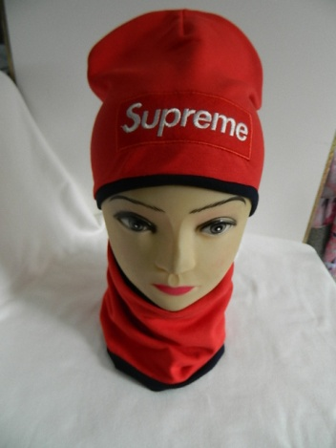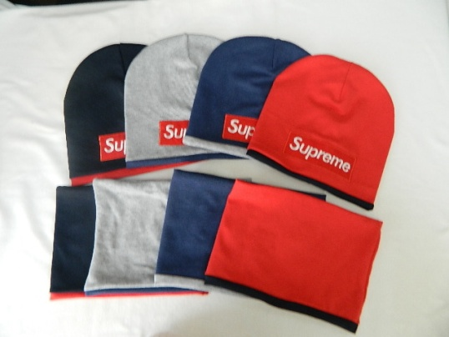

Артикул: RMV-19 (двойной)

Комплект «Supreme» -рибана, размер 50-54, 55-58, цена опт 180р.

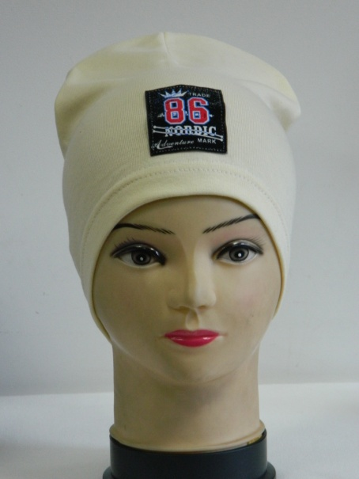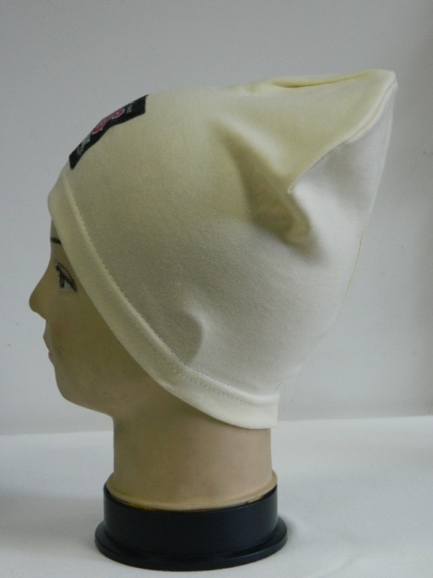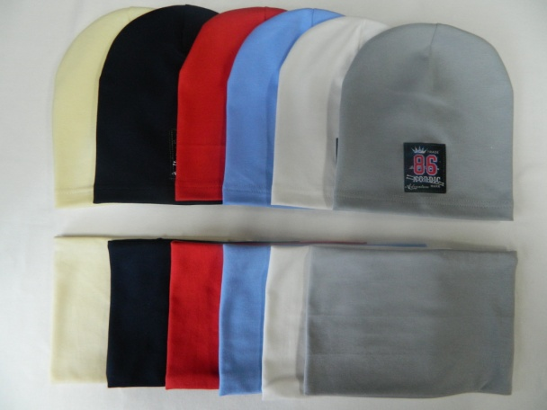

Артикул: RM1 (одинарная)
1RM1 (двойная)

Шапка «KORBIC 86» - рибана, размер: 47-50, 52-54, 56-58
(одинарная) цена опт 80р.
(двойная) цена опт 100р.

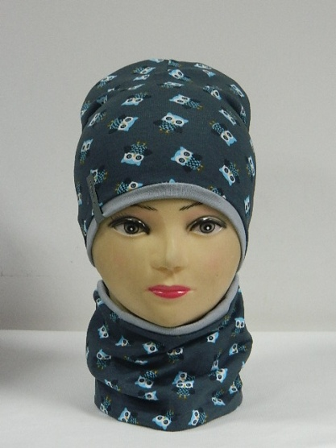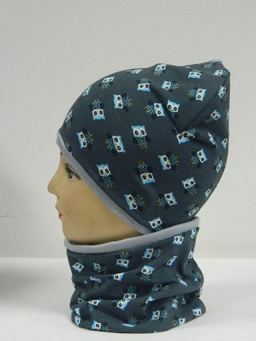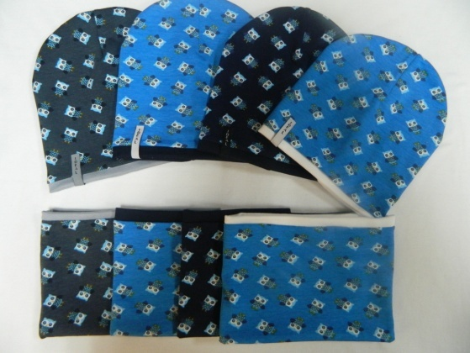

Артикул: RDMSK-11 (двойной)
Комплект совы «IDEAL» - рибана, размер 47-51, Цена опт 160р.

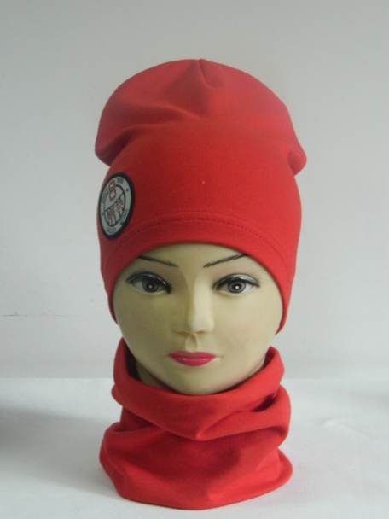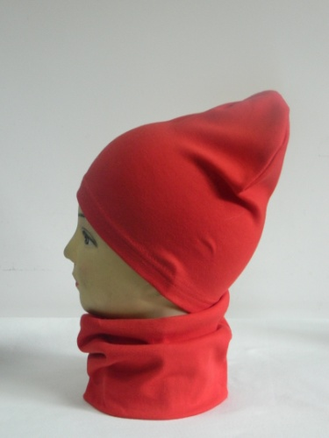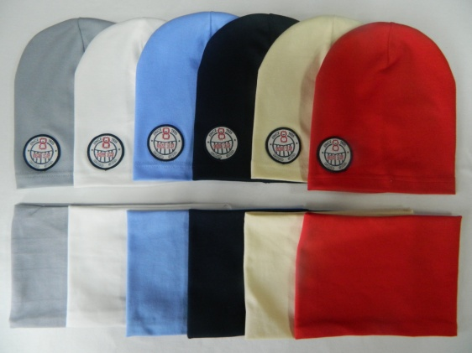

Артикул: RM 8-9 (двойной)

Комплект шапка лопата «8» - рибана, размер 50-51, Цена опт 150р.

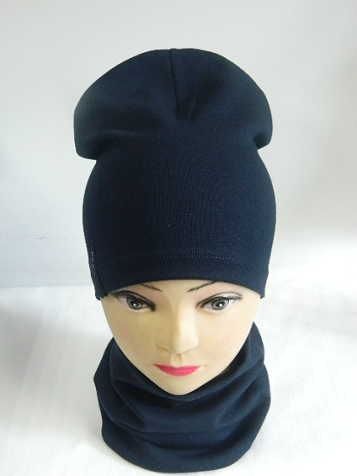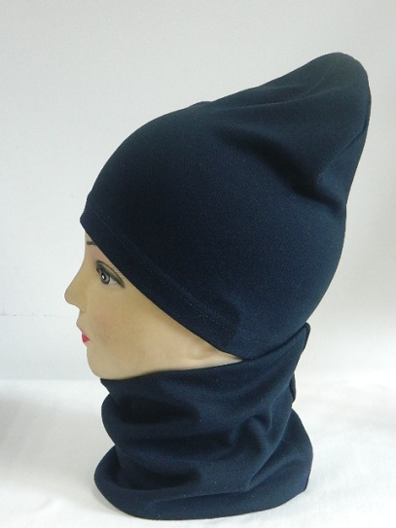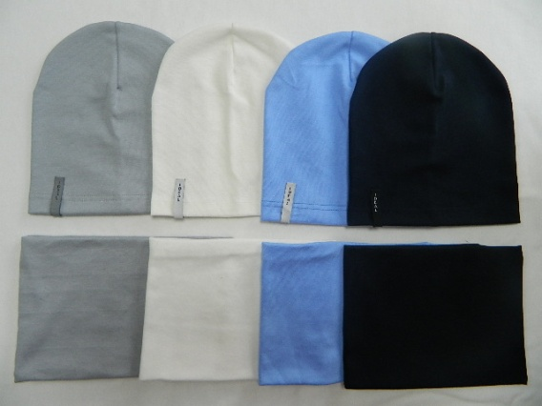

Артикул: RDML-22 (двойной)

Комплект шапка лопата «IDEAL» - рибана, размер: 48-51,52-54, 56-58
Цена опт 150р.

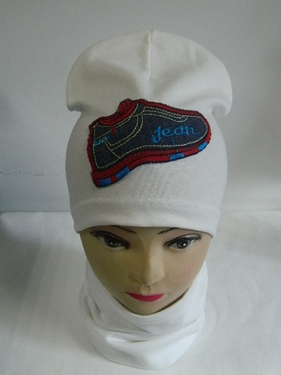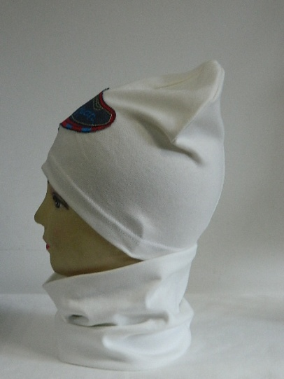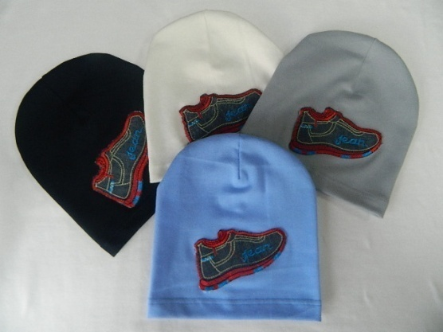

Артикул: RMO-19 (двойной)

Комплект шапка лопата «Кроссовок» - рибана, размер: 52-56, Цена опт 150р.

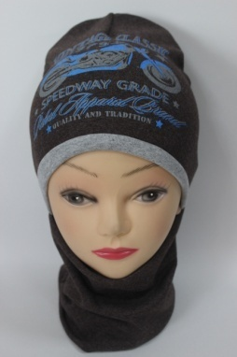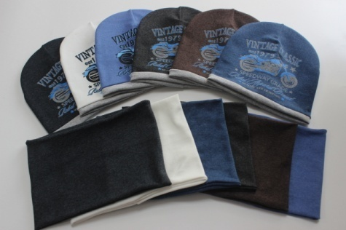

Артикул: RMP2 (двойной)

Комплект «Байк» - рибана, размер: 48-50, 50-54, цена опт 180р.

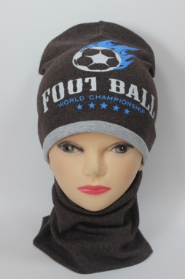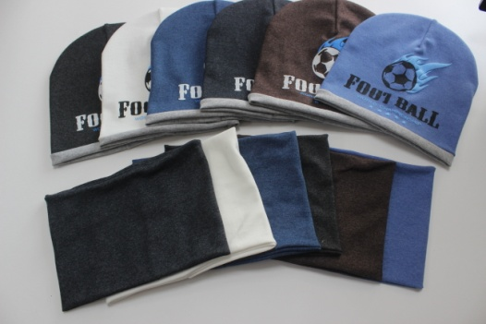

Артикул: RMP3 (двойной)

Комплект «FOOT BALL» - рибана, размер: 50-54, 51-58, Цена опт 180р.

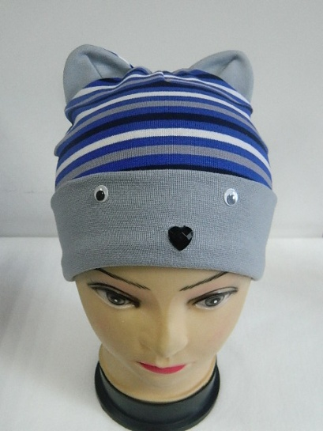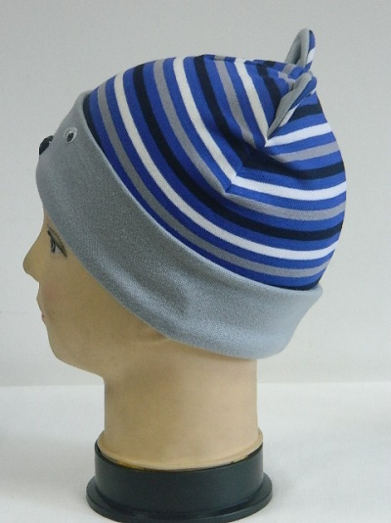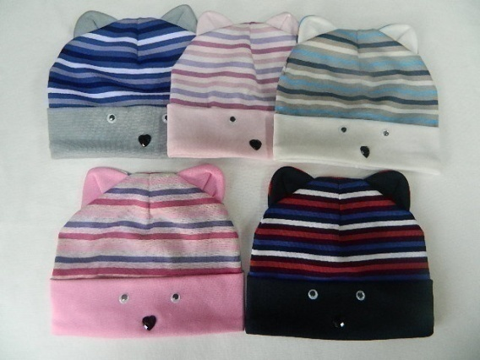

Артикул: RDMP-26 (двойная)

Шапка колпак с отворотом «Медведь» - рибана, размер: 49-50, Цена опт 120р.

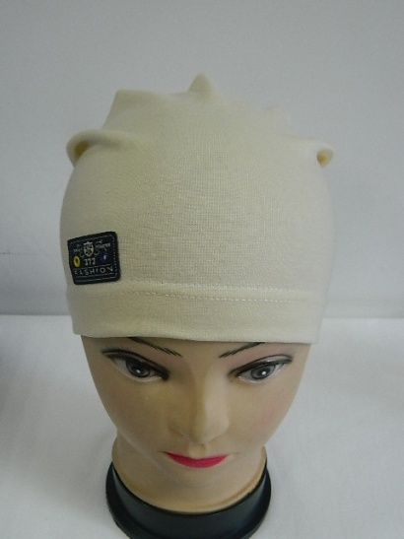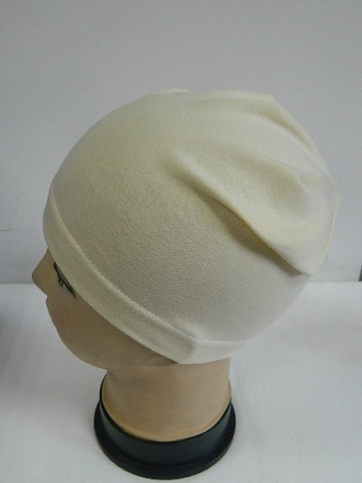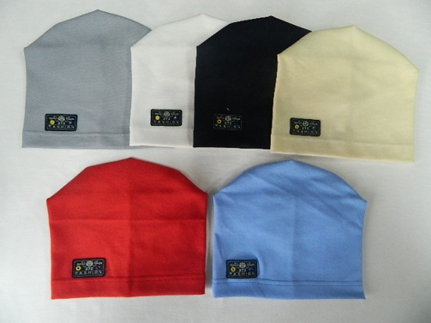

Артикул: RDMP-27 (одинарная)

Шапка откидушка «Fashion 373» - рибана, размер: 50-51, Цена опт 70р.

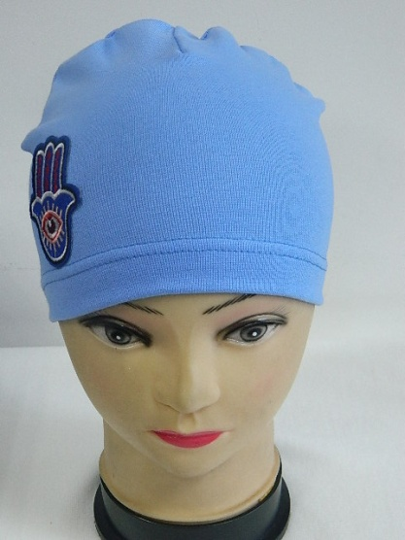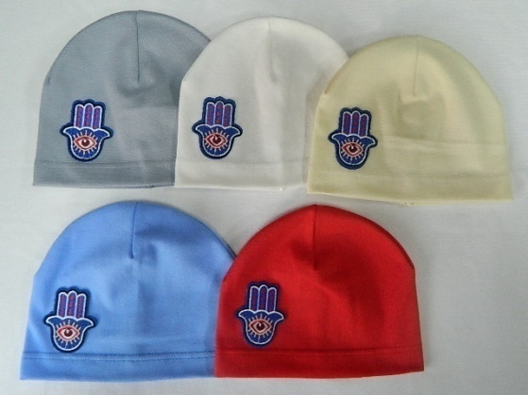

Артикул: RDMA-28 (одинарная)

Шапка колпак «Глазик» - рибана, размер: 47-50, Цена опт 70р.

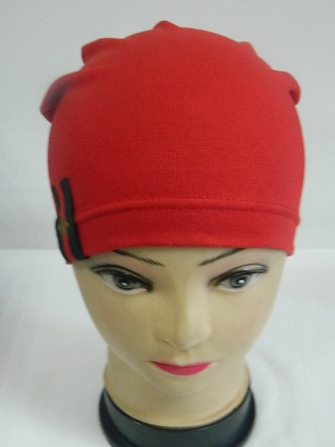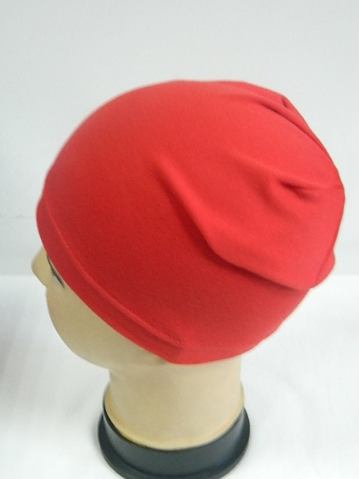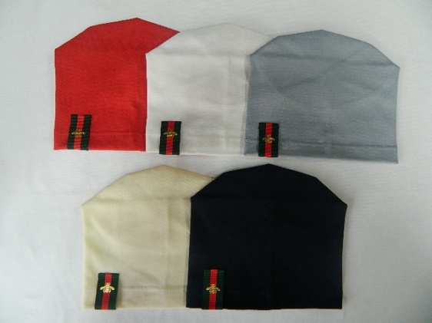

Артикул: RDML-30 (одинарная)

Шапка откидушка «Лента гуччи» - рибана, размер: 47-50, Цена опт 70р.

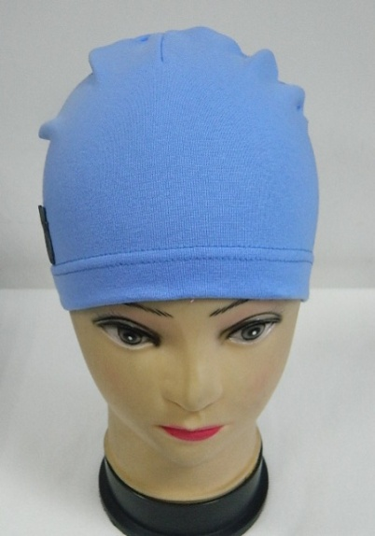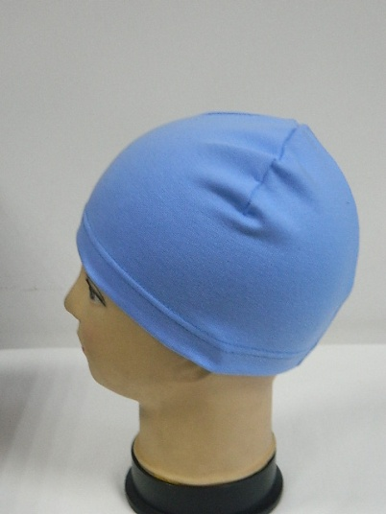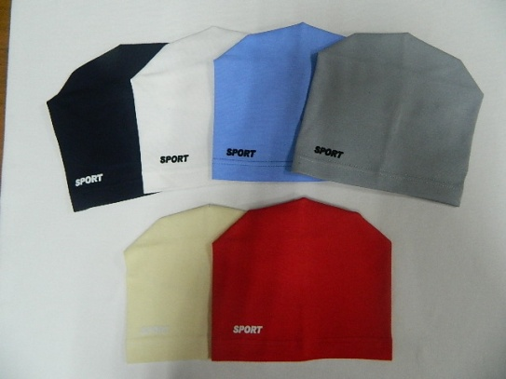

Артикул: RDMA-11 (одинарная)
Шапка колпак «Sport» - рибана, размер 48-50, 52-54, Цена опт 70р.

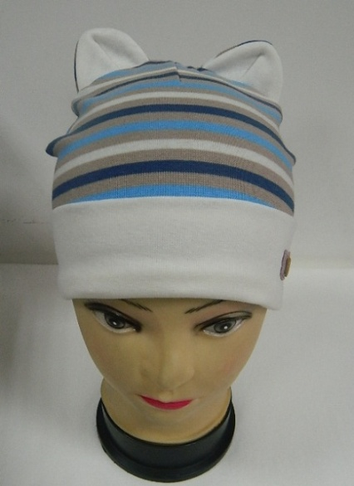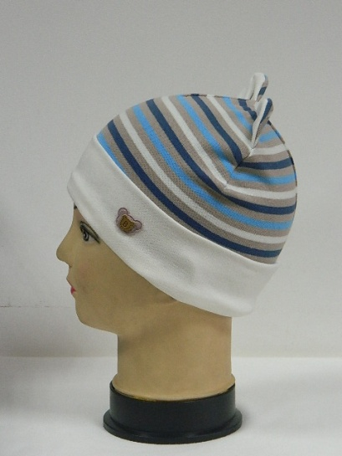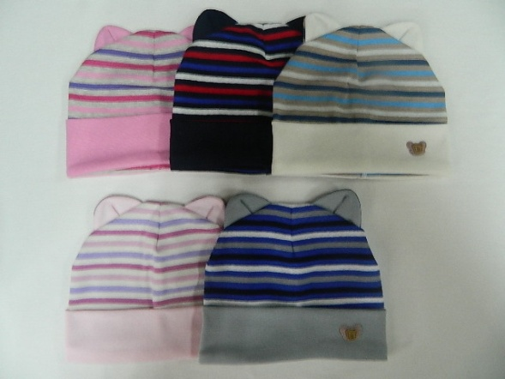

Артикул: RDMU-23 (двойная)
Шапка колпак с отворотом «Мишка» - рибана, размер: 47-50, Цена опт 100р.

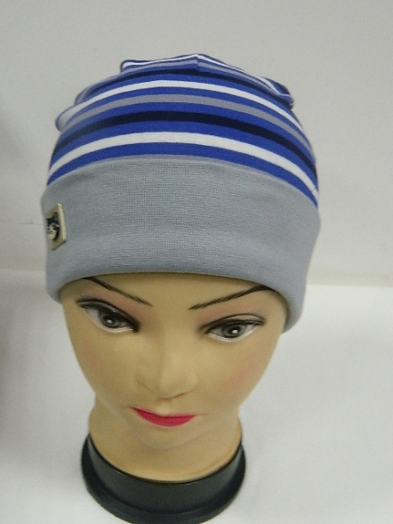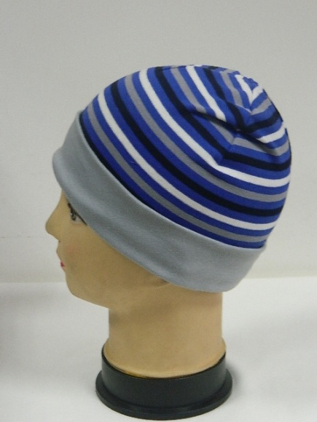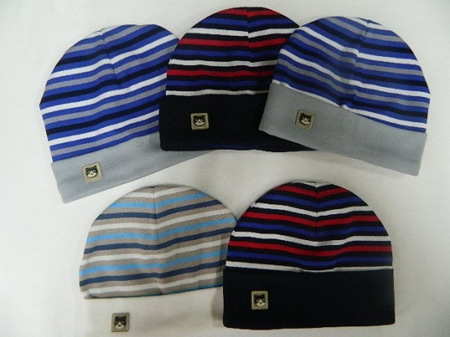
Артикул: RDMPК-24 (двойная)
Шапка колпак с отворотом «Кот» - рибана, размер: 47-50, Цена опт 100р.

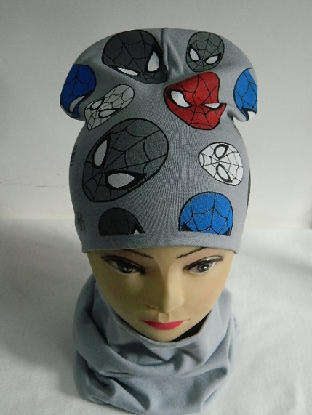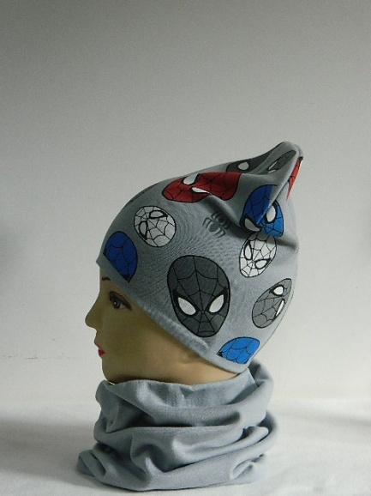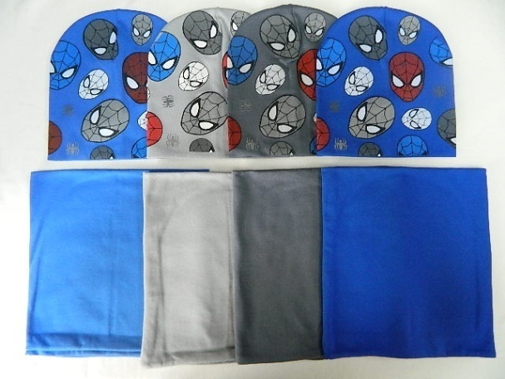

Артикул: RMOK-03 (двойной)

Комплект «Человек паук» - рибана, размер: 48-52, Цена опт 180р.

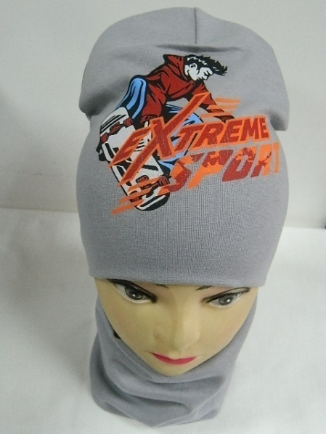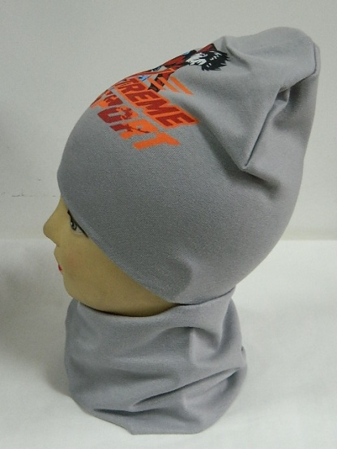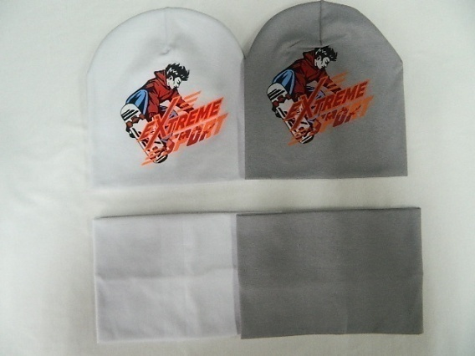

Артикул: KRE-10 (двойной)

Комплект «Extreme Sport» - рибана, размер: 48-52, 52-56, Цена опт 180р.

